**Załącznik nr 8 - Podręcznik szacowania rozmiaru oprogramowania SIG**

**Spis treści**

1 Wprowadzenie 5

1.1 Cel dokumentu 5

1.2 Dokumenty powiązane 5

2 Implementacja metody COSMIC dla GUGiK 6

2.1 Ogólne zasady obliczania pracochłonności przy użyciu punktów funkcyjnych 6

2.2 Struktura Punktu Funkcyjnego 6

2.3 Wykorzystanie wymiarowania COSMIC w procesie wytwórczym 7

2.4 Wykorzystanie wymiarowania COSMIC w procesie zarządczym 8

3 Szacowanie Wstępne 8

4 Wymiarowanie Pełne 9

5 Wprowadzenie do COSMIC 10

5.1 Metoda COSMIC 10

5.2 Opis metody 10

5.2.1 Strategia Pomiaru 12

5.2.2 Mapowanie 16

5.2.3 Pomiar 17

6 Wytyczne szacowania rozmiaru oprogramowania SIG 20

6.1 Wytyczne do fazy strategii pomiaru 20

6.1.1 Cel pomiaru 20

6.1.2 Zakres pomiaru 21

6.1.3 Identyfikacja użytkowników funkcjonalnych 22

6.1.4 Poziom granulacji 22

6.2 Wytyczne do fazy mapowania 23

6.2.1 Identyfikacja procesów funkcjonalnych 23

6.2.2 Grupy danych 24

6.3 Wytyczne do fazy pomiaru 24

6.3.1 Identyfikowanie przesunięć danych 25

6.3.2 Zastosowanie funkcji pomiaru 26

7 Zasady prezentacji i interpretacji wyników 27

7.1 Interpretacja wyników 28

7.2 Rozszerzenia lokalne 29

**Spis rysunków**

Rysunek 1 Fazy szacowania metodą COSMIC 11

Rysunek 2 Ogólny Model Oprogramowania 11

Rysunek 3 Proces określający Strategię Pomiaru 13

Rysunek 4 Przykład dekompozycji oprogramowania z pokazanymi poziomami dekompozycji 14

Rysunek 5 Powiązanie wymagań z procesami 15

Rysunek 6 Proces określający Mapowanie 16

Rysunek 7 Proces określający Pomiar 18

Rysunek 8 Podstawowa zasada pomiaru 19

Rysunek 9 Ogólny Model Oprogramowania COSMIC 22

Rysunek 10 Przesunięcie E i X tylko poza granice fragmentu oprogramowania 25

**Spis tabel**

Tabela 1: Wykaz dokumentów powiązanych 5

# Wprowadzenie

## Cel dokumentu

Celem dokumentu jest przedstawienie metody szacowania rozmiaru oprogramowania dla Systemu Geoportal 2 wraz z systemami dziedzinowymi.

Przeznaczeniem metody szacowania wielkości oprogramowania jest określenie ram do wykonywania porównywalnych i powtarzalnych pomiarów wielkości oprogramowania. Uzyskiwane wyniki szacowania będą używane przy planowaniu, realizacji i rozliczaniu zamówień realizowanych w ramach projektów związanych z eksploatacją, utrzymaniem i rozwojem SIG.

Zasady stosowania metody szacowania COSMIC przyjęte dla GUGiK określone zostały w dokumencie COSMIC Method Version 3.0.1, Measurement Manual dostępnym w języku angielskim i polskim na stronie organizacji COSMIC. Dokument ten jest bezpłatny.

Na stronie organizacji COSMIC opublikowanych jest szereg dokumentów uzupełniających. Nie przesądzają one o sposobie wykorzystania metody w GUGiK, gdyż celem GUGiK jest wypracowanie własnej, szczegółowej metodyki szacowania, opartej na metodzie COSMIC, ale uwzględniającej specyfikę systemów budowanych w GUGiK, która stanowi niniejszy podręcznik.

## Dokumenty powiązane

Tabela : Wykaz dokumentów powiązanych

|  |  |  |  |
| --- | --- | --- | --- |
| Lp. | Nazwa dokumentu | Nazwa pliku | Wersja |
| 1 | Metodyka zarządzania wymaganiami dla Systemu Geoportal 2 wraz z systemami dziedzinowymi | G2_Metodyka zarzadzania wymaganiami v.2.1.docx | 2.1 |
| 2 | Metoda pomiaru rozmiaru funkcjonalnego COSMIC, Wersja 3.0.1, Podręcznik Pomiaru |  | 3.0.1 |

# Implementacja metody COSMIC dla GUGiK

## Ogólne zasady obliczania pracochłonności przy użyciu punktów funkcyjnych

Przez Punkt Funkcyjny, zwany dalej również „PF”, rozumie się punkt funkcyjny metody COSMIC (Cosmic Function Point) .

Cena PF zdefiniowana jest w ramach umowy zawartej z wykonawcą.

Zakres czynności składających się na wytworzenie lub zmianę oprogramowania zawierających się w cenie Punktu Funkcyjnego wynika z procesu wytwórczego Modyfikacji i obejmuje w szczególności:

1. zarządzanie projektem,
2. opracowanie Analitycznego Opisu Modyfikacji wraz z Wymiarowaniem Pełnym oraz Ujednoliconej Dokumentacji Analitycznej,
3. opracowanie Dokumentacji Technicznej oraz Powykonawczej Dokumentacji Technicznej,
4. wytworzenie oprogramowania,
5. testy oprogramowania (w tym testy m.in. funkcjonalne, testy integracyjne, testy wydajnościowe, testy bezpieczeństwa),
6. opracowanie Planu Testów Akceptacyjnych,
7. przygotowanie danych testowych do testów akceptacyjnych,
8. wsparcie testów akceptacyjnych,
9. wytworzenie pakietu instalacyjnego oprogramowania,
10. opracowanie Dokumentacji Administratora,
11. opracowanie Dokumentacji Użytkownika,
12. przeprowadzenie szkoleń dla Użytkowników i Administratorów,
13. przygotowanie pakietu Kodów źródłowych,
14. dostarczenie nieograniczonej czasowo i terytorialnie, nieograniczonej pod względem liczby użytkowników, niewyłącznej licencji na instalowanie, korzystanie i modyfikowanie dostarczanego rozwiązania w formie kodu obiektowego[1],
15. prace optymalizacyjne obejmujące zmiany nieprzekraczające 10% zakresu funkcjonalnego optymalizowanego modułu i nie zmieniające jego architektury technicznej,
16. świadczenie usługi diagnozy incydentów oraz usługi Konsultacji Utrzymaniowych na wymaganym przez Zamawiającego poziomie – w okresie gwarancji

## Struktura Punktu Funkcyjnego

1. Zakłada się możliwość zrezygnowania przez GUGiK z wybranych czynności składających się na pracochłonność Modyfikacji wyrażoną w PF. Wyliczenie wartości prac w takim przypadku będzie wykonane na podstawie struktury PF. Obniżenie pracochłonności będzie proporcjonalne do procentowego udziału w strukturze PF elementów, z których zrezygnowano.
2. Szacunkowy procentowy udział pracochłonności poszczególnych czynności w strukturze PF:

|  |  |
| --- | --- |
| **Czynność** | **Udział [%]** |
| Opracowanie Analitycznego Opisu Modyfikacji(AOM) wraz z Wymiarowaniem Pełnym i Ujednoliconej Dokumentacji Analitycznej | 30% |
| opracowanie Planu Testów Akceptacyjnych | 5% |
| opracowanie Dokumentacji Użytkownika | 3% |
| opracowanie Dokumentacji Administratora | 2% |
| opracowanie Dokumentacji Technicznej i Powykonawczej Dokumentacji Technicznej | 15% |
| wytworzenie oprogramowania wraz z kompletem testów, szkoleń dla użytkowników i administratorów oraz pakietem instalacyjnym i kodami źródłowymi | 45% |

## Wykorzystanie wymiarowania COSMIC w procesie wytwórczym

W celu maksymalnej integracji procesu wymiarowania z procesem analitycznym dla stosowania metody COSMIC w GUGiK przyjęto następujące fundamentalne założenia:

**Proces funkcjonalny** jest tożsamy **z przypadkiem użycia** zgodnie z jego definicją zawartą w Standardach SIG. W wyniku powyższego przyjmuje się, że przypadki użycia określone w ramach procesu analizy traktowane są wprost jako procesy funkcjonalne COSMIC, wraz ze wszystkimi tego konsekwencjami w zakresie zasad identyfikowania przesunięć grup danych w ramach procesu funkcjonalnego (w ramach przypadku użycia). Przyjmuje się także, że jako granica, w rozumieniu metody COSMIC, będzie rozumiana będzie granica pomiędzy przypadkami użycia.

**Grupa danych** jest tożsama **z klasą modelu dziedziny** systemu, również zgodnie z jego definicją zawartą w Standardach SIG. W wyniku powyższego przyjmuje się, że klasy zdefiniowane w procesie analizy uznane będą jako grupy danych COSMIC, wraz ze wszystkimi tego konsekwencjami w zakresie zasad identyfikowania przesunięć grup danych.

**Użytkownik funkcjonalny** jest tożsamy z **aktorem** posiadającym bezpośrednią lub pośrednią relację do szacowanego przypadku użycia.

## Wykorzystanie wymiarowania COSMIC w procesie zarządczym

Do zidentyfikowania wszystkich przesunięć danych w ramach procesów funkcjonalnych zgodnie z metodą COSMIC niezbędne jest zdefiniowanie wszystkich przebiegów przypadków użycia. Proces wytwórczy przyjęty w Umowie zakłada możliwość oszacowania powyższego w ramach przygotowania AOM (Analitycznego Opisu Modyfikacji), czyli po przyjęciu Zlecenia przez Wykonawcę. Dlatego przyjęto, że wymiarowanie będzie się odbywało w dwóch etapach: wstępnym i pełnym.

**Szacowanie wstępne,**  podczas którego przyjmuje się poziom granulacji innym niż poziom granulacji procesu funkcjonalnego i zawiera zidentyfikowane wymagania funkcjonalne.

**Wymiarowanie pełne** podczas którego przyjmuje się granulacji procesu funkcjonalnego. Jest ono integralną częścią AOM. Identyfikację przesunięć klas modelu dziedziny przeprowadza się na podstawie przebiegów przypadków użycia zgodnie z zasadami COSMIC.

# Szacowanie Wstępne

Dla Szacowania Wstępnego przyjmuje się następujące zasady:

1. Szacowanie Wstępne jest wykonywane przed zleceniem Usług w celu oszacowania ich wartości.
2. Szacowanie Wstępne wykonywane jest na poziomie wymagań, z dokładnością do wymagania.
3. Wymagania pozafunkcjonalne szacowane są przez przeliczenie pracochłonności wyrażonej liczbą roboczogodzin na punkty funkcyjne przy zastosowaniu przelicznika ustalonego w realizowanej umowie (Zapis nie dotyczy wymagań pozafunkcjonalnych aktualnie istniejących w SIG z uwzględnieniem wymagań pozafunkcjonalnych wskazanych w załączniku nr 1 do Umowy).
4. Każdemu wymaganiu przypisuje się liczbę Punktów Funkcyjnych zgodnie z określoną dla niego kategorią złożoności.
5. Wyróżnia się następujące kategorie złożoności wymagań:
   1. Dla nowych funkcjonalności (procesów funkcjonalnych, gdzie jedno wymaganie przekłada się na jeden proces):
      1. Wymaganie bardzo złożone: 16PF,
      2. Wymaganie złożone: 11PF,
      3. Wymaganie proste 6 PF,
   2. Dla funkcjonalności modyfikowanych:
      1. Zmiana bardzo duża: 16PF,
      2. Zmiana duża: 12PF,
      3. Zmiana średnia: 8PF,
      4. Zmiana mała: 4PF,
      5. Zmiana bardzo mała: 2PF.
6. Szacowanie Wstępne stanowi sumę wartości PF wszystkich wymagań funkcjonalnych i pozafukcjonalnych.

# Wymiarowanie Pełne

Zgodnie z metodyką COSMIC.

# Wprowadzenie do COSMIC

## Metoda COSMIC

Podstawą do opracowania niniejszej metody szacowania oprogramowania jest metoda COSMIC w wersji 3.0.1. Metoda COSMIC jest jednym ze standardów wymiarowania oprogramowania. Standard ten został uregulowany jako norma ISO/IEC 19761[2]. COSMIC jest standardem znanym i ma ugruntowaną pozycję zarówno na świecie jak i w Polsce, w szczególności jest wykorzystywany przez niektóre organizację z sektora administracji publicznej. Sama metoda COSMIC jest dostępna publicznie i nieodpłatnie.

W ramach opisu metodyki szacowania rozmiaru oprogramowania przedstawione zostaną podstawowe informacje o metodyce. Zalecane jest, aby osoba, która chce wykorzystywać metodykę COSMIC zapoznała się z dokumentacją metody dostępną na stronach Common Software Measurement International Consortium[3]. Dokumentacja metody składa się z następujących publikacji:

* Documentation Overview and Glossary of Terms. Jest to słowniczek wyjaśniający wszystkie zwroty związane z metodą COSMIC. Opisane są także inne dokumenty jak np. studia przypadków oraz wskazówki odpowiednie dla danej dziedziny.
* Method Overview – przegląd metody COSMIC, dokument opisuje metodę COSMIC na bardzo ogólnym poziomie.
* Measurement Manual V3.0.1 – podstawowy dokument opisujący sposób zastosowania metody COSMIC do pomiaru. Dostępne jest polskie tłumaczenie tego dokumentu: Metoda pomiaru rozmiaru funkcjonalnego COSMIC, Wersja 3.0.1, Podręcznik Pomiaru.
* Advanced and Related Topics – dokument zajmuje się szczegółowo zagadnieniami związanymi z wymiarowaniem, jak rozszerzenia, wymiarowanie przybliżone.

Główne zastosowanie metody COSMIC to aplikacje biznesowe, systemy czasu rzeczywistego oraz kombinacje tych dwóch rodzajów aplikacji. W szczególności możliwe jest zastosowanie metody COSMIC także do innych systemów poprzez wykorzystanie rozszerzeń.

## Opis metody

Szacowanie metodą COSMIC składa się z faz.

Rysunek Fazy szacowania metodą COSMIC

Niniejszy rozdział opisuje w ogólny sposób metodę COSMIC jednak nie stanowi podręcznika stosowania. Przeznaczeniem niniejszego opisu jest zrozumienie przez czytelnika sposobu adaptacji metody do pomiaru rozmiaru oprogramowania w GUGiK.

Przed omówieniem zakresu poszczególnych faz, należy wprowadzić pojęcie Ogólnego Modelu Oprogramowania. Ogólny Model Oprogramowania jest podstawą fazy Mapowania, niemniej jego rozumienie jest konieczne już w fazie Strategii Pomiaru.

**Granice Aplikacji**

**Wejścia (E)**

**Aplikacja**

**Magazyn danych**

**Wyjścia (X)**

**Odczyt (R)**

**Zapis (W)**

Rysunek Ogólny Model Oprogramowania

COSMIC wymaga, by każda pomiar rozmiaru oprogramowania bazował na aplikacji odniesionej do Ogólnego Modelu Oprogramowania. Zgodnie z definicją COSMIC, rozmiar funkcjonalny oprogramowania jest wprost proporcjonalny do liczby przesunięć danych. Oznacza to, ze dla każdej aplikacji konieczne jest zidentyfikowanie przesunięć danych rozumianych jako:

* Wejście (E, Entry);
* Wyjście (X, eXit);
* Odczyt (R, Read);
* Zapis (W, Write).

### Strategia Pomiaru

Faza strategii pomiaru określa podstawy dokonywania pomiaru. Tymi podstawami są:

1. cel pomiaru,
2. zakres pomiaru,
3. poziom granulacji,
4. identyfikacja użytkowników funkcjonalnych.

Cel pomiaru jest w COSMIC definiowany jako *oświadczenie, które określa, dlaczego pomiar jest wymagany oraz do czego będzie wykorzystany wynik[4]*. Cel powinien być pierwszym elementem określanym przy stosowaniu metody, gdyż determinuje on podejście do pomiaru. Cel ten będzie wspólny dla wszystkich pomiarów dokonywanych w ramach opracowanej metody.

Poprzez identyfikację celu pomiaru możemy określić dalsze elementy strategii:

* Zakres pomiaru.
* Identyfikacja użytkowników funkcjonalnych (mierzony rozmiar oprogramowania zależy od zidentyfikowanych użytkowników funkcjonalnych).
* Moment, w którym będzie dokonywany pomiar oraz jego dokładność (z czego w szczególności wynika poziom granulacji).

Poniżej przedstawiony jest diagram fazy Strategii Pomiaru pochodzący z dokumentu *Metoda pomiaru rozmiaru funkcjonalnego COSMIC, Podręcznik Pomiaru*.

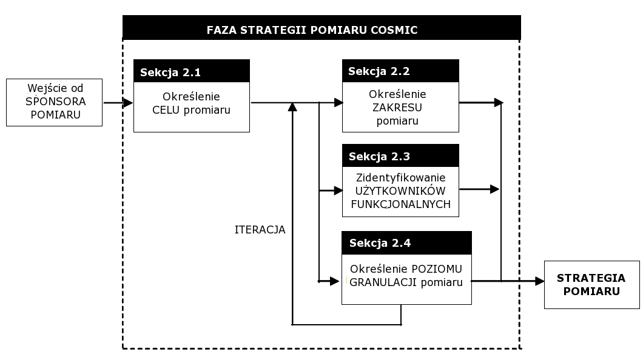

Rysunek Proces określający Strategię Pomiaru

Przez zakres pomiaru COSMIC rozumie zbiór Wymagań Funkcjonalnych Użytkownika będący podstawą do przeprowadzanego pomiaru. Istotnym aspektem jest fakt, iż na mierzony rozmiar oprogramowania mają wpływ tylko wymagania funkcjonalne (COSMIC mierzy rozmiar funkcjonalny oprogramowania). Dlatego też pomiarowi nie podlegają wymagania pozafunkcjonalne.

Odpowiednie określenie celu pomiaru pozwala włączyć (a także wyłączyć) z pomiaru oprogramowanie zgodnie z celem przeprowadzanego pomiaru. W ramach metody przedstawione zostaną wytyczne dotyczące określania zakresu biorąc pod uwagę przyjęty sposób opisu architektury SIG (przyjęty podział na artefakty oprogramowania SIG).

Wraz z określeniem zakresu określa się poziom dekompozycji oprogramowania. Jest to o tyle istotne, że porównywać rozmiar oprogramowania można wtedy, gdy jest na tym samy poziomie dekompozycji.

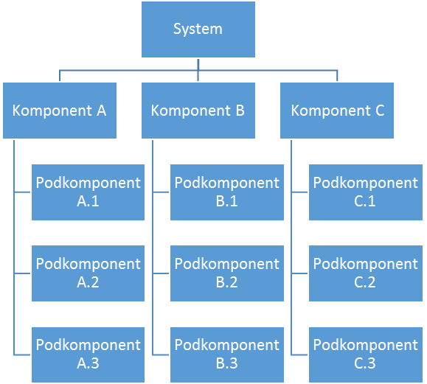

Poziom 2

Poziom 3

Poziom 1

Rysunek Przykład dekompozycji oprogramowania z pokazanymi poziomami dekompozycji

*Rysunek 4 Przykład dekompozycji oprogramowania z pokazanymi poziomami dekompozycji* przedstawia przykładową dekompozycję systemu na trzy poziomy. Ze względu na to, że SIG posiada podział na komponenty oraz przyjętą w opisie architektonicznym i analitycznym konwencję dekompozycji i nazewnictwa w metodzie zostanie to odpowiednio uwzględnione.

Ze względu na to, że rozmiar funkcjonalny oprogramowania jest mierzony poprzez identyfikację przekazywania danych przez mierzone oprogramowanie do i z otoczenia (tzw. przesunięcia danych) to niezwykle istotna jest identyfikacja użytkowników funkcjonalnych oraz określenie granicy oprogramowania. Interakcja oprogramowania z użytkownikami funkcjonalnymi będzie istotą pomiaru rozmiaru oprogramowania. Przez użytkownika funkcjonalnego metoda COSMIC rozumie *użytkownika, który zarazem jest nadawcą jak i zamierzonym odbiorcą danych w Wymaganiach Użytkownika Funkcjonalnego fragmentu oprogramowania[5]*. Użytkownikiem funkcjonalnym fragmentu oprogramowania są zarówno użytkownicy jak i wszystkie aplikacje, które wchodzą w interakcje z oprogramowaniem. Ich odpowiednia identyfikacja pozwala na wyznaczenie granicy mierzonego oprogramowania.

Kolejnym elementem jest poziom granulacji mierzonego oprogramowania. COSMIC zaleca, by poziom granulacji był poziomem procesu funkcjonalnego, a więc poziom, na którym dokonujemy pomiaru. W COSCMIC poziom ten nazywany jest standardowym poziomem granulacji. Jeśli, z jakichś przyczyn, wymagania nie są określone na standardowym poziomie granulacji (poziom granulacji procesów funkcjonalnych) to wtedy należy używać metod szacowania rozmiaru poprzez skalowanie. Dotyczy to przypadków, w których np. część wymagań funkcjonalnych nie została jeszcze określona na poziomie procesów funkcjonalnych. Przykładowo można tego dokonać identyfikując procesy funkcjonalne i szacując ich rozmiar mnożąc przez przyjęty średni rozmiar procesu funkcjonalnego dla danej aplikacji. Rozwiązanie takie może być stosowane wtedy, gdy nie znamy szczegółów wymiarowanych procesów funkcjonalnych ponieważ na przykład analiza oprogramowania nie została jeszcze przeprowadzona do takiego poziomu szczegółowości. Należy pamiętać przy tym, że jest to pewne przybliżenie rozmiaru funkcjonalnego oraz szacunek ten bywa niepewny na wysokim poziomie dekompozycji.

Wymagania użytkowników funkcjonalnych (FUR)

Ogólny Model Oprogramowania

Procesy funkcjonalne

Przesunięcia danych

Manipulacja danymi

Podprocesy

Rysunek Powiązanie wymagań z procesami

Ze względu na różnorodne uwarunkowania pomiaru oprogramowania dla każdego pomiaru musi być zdefiniowana strategia pomiaru.

### Mapowanie

Faza mapowania następuje po określeniu strategii pomiaru. Podczas mapowania mierzone oprogramowanie odnoszone jest do Ogólnego Modelu Oprogramowania. Sposób odnoszenia modelu jest determinowany określoną wcześniej strategią pomiaru.

Poniżej przedstawiony jest diagram fazy Mapowania pochodzący z dokumentu *Metoda pomiaru rozmiaru funkcjonalnego COSMIC, Podręcznik Pomiaru*.



Rysunek Proces określający Mapowanie

Głównym elementem mapowania jest identyfikacja procesów funkcjonalnych oraz grup danych przesuwanych w ramach procesów funkcjonalnych. Postać Ogólnego Modelu Oprogramowania wynika z wymagań funkcjonalnych. W przypadku braku wymagań funkcjonalnych istnieją inne metody identyfikacji procesów funkcjonalnych, przykładem takiej metody jest identyfikacja procesów funkcjonalnych na podstawie działania prawdziwej aplikacji. Dowolność sposobu identyfikacji procesów funkcjonalnych powoduje, że metoda COSMIC może być stosowana na różnych etapach tworzenia oprogramowania a także wtedy, gdy – z jakichś przyczyn – nie mamy pełnej specyfikacji wymagań.

Każdy proces funkcjonalny jest rozpoczynany przez zdarzenie inicjujące. Proces funkcjonalny trwa dotąd, aż zostaną zrealizowane wszystkie przesunięcia danych w odpowiedzi na zdarzenie inicjujące. Jednocześnie każdy proces funkcjonalny składa się z podprocesów, którymi są przesunięcia danych.

Kolejnym elementem identyfikowanym podczas fazy mapowania są obiekty zainteresowania i grupy danych. Definicje tych elementów w metodyce COSMIC są na tyle szerokie, aby możliwe było wymiarowanie szerokiego wachlarza oprogramowania różnego typu. Ze względu na szerokie podejście metody COSMIC do Ogólnego Modelu Oprogramowania w ramach prezentowanej w niniejszym dokumencie metodyki zostaną przedstawione zalecenia i wytyczne dotyczące sposobu identyfikowania procesów funkcjonalnych oraz grup danych dla aplikacji wymiarowanych w ramach SIG. Wytyczne te będą brały pod uwagę obecny stan wymagań funkcjonalnych oraz postać specyfikacji funkcjonalnej. Pozwoli to na jednolite podejście do tworzenia Ogólnego Modelu Oprogramowania w ramach SIG.

Opcjonalnym krokiem, który może zostać wykonany w fazie mapowania jest identyfikacja atrybutów danych w ramach grup danych. Nie jest ono konieczne, jednak może być przydatne przy identyfikacji różnych grup danych (może pomóc w stwierdzeniu, czy mamy do czynienia z jedną czy wieloma grupami danych).

### Pomiar

Faza pomiaru jest fazą, w której dokonywany jest właściwy pomiar rozmiaru aplikacji.

Poniżej przedstawiony jest diagram fazy Pomiaru pochodzący z dokumentu *Metoda pomiaru rozmiaru funkcjonalnego COSMIC, Podręcznik Pomiaru*.

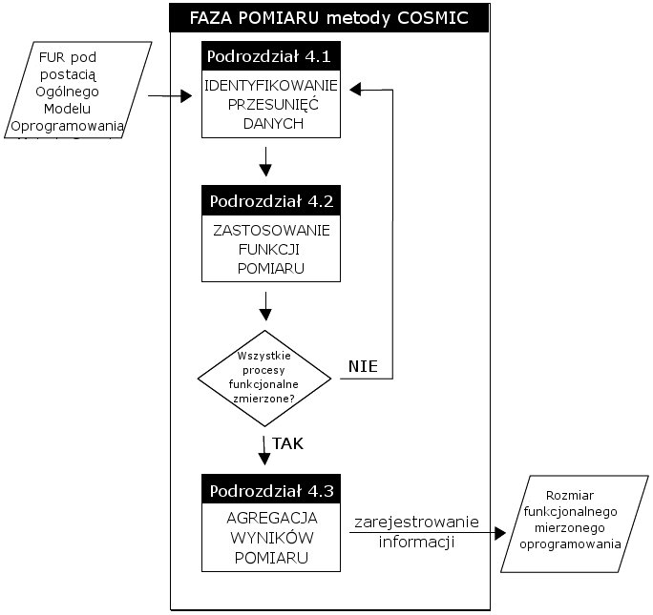

Rysunek Proces określający Pomiar

W ramach fazy w każdym procesie funkcjonalnym identyfikowane są przesunięcia danych. COSMIC definiuje cztery różne rodzaje przesunięć danych: odczyt (R), zapis (W), wejście (E), wyjście (X).

Poniżej przedstawiony jest schemat przedstawiający podstawową zasadę pomiaru, schemat pochodzi z dokumentu *Metoda pomiaru rozmiaru funkcjonalnego COSMIC, Podręcznik Pomiaru*.

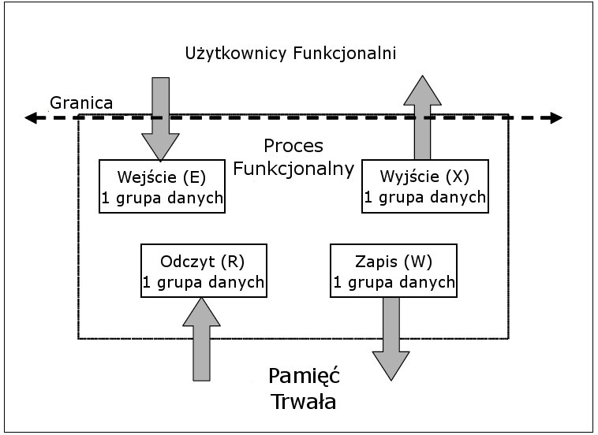

Rysunek Podstawowa zasada pomiaru

Definiuje się je następująco:

* Odczyt (R) to przesunięcie danych polegające na odczycie danych z nośnika stałego (np. z pliku na dysku lub z bazy danych).
* Zapis (W) to przesunięcie danych polegające na zapisie danych na nośnik stały (np. do pliku lub do bazy danych).
* Wejście (E) to przesunięcie danych polegające na wprowadzeniu danych do oprogramowania przez użytkownika funkcjonalnego (np. użytkownika aplikacji albo inny program).
* Wyjście (X) to przesunięcie danych polegające na przekazaniu danych (np. prezentacja danych na ekranie) do użytkownika funkcjonalnego.

Zakłada się, że z przesunięciem danych związane są manipulacje danych (np. ich interpretacja, formatowanie, przekształcenie, żądanie podania danych). Wszystkie manipulacje danych związane są z jakimiś przesunięciami danych, przy czy jeśli chodzi o złożoność manipulacji to zakłada się, że jest ona uśredniona w zakresie całego oprogramowania. Jeśli oprogramowanie dokonuje skomplikowanych manipulacji danych (np. złożone obliczenia numeryczne) to metoda COSMIC musi być uzupełniona (rozszerzona). W ramach metody COSMIC istnieją wskazówki dotyczące tego, jak dokonywać rozszerzeń dla pomiaru rozmiaru oprogramowania, które nie jest bezpośrednio objęte metodą COSMIC.

# Wytyczne szacowania rozmiaru oprogramowania SIG

Niniejszy rozdział opisuje wytyczne poszczególnych faz szacowania, które określają sposoby zastosowania zbioru modeli, zasad, reguł i procesów COSMIC wobec Wymagań Funkcjonalnych Użytkownika dla oprogramowania SIG.

## Wytyczne do fazy strategii pomiaru

Faza strategii pomiaru musi definiować:

1. Cel pomiaru
2. Zakres pomiaru
3. Użytkowników funkcjonalnych
4. Poziom granulacji pomiaru

Założenia przyjęte w fazie strategii muszą być stałe dla wszystkich pomiarów, tak by wyniki pomiarów były porównywalne.

### Cel pomiaru

Cel pomiaru to określenie przeznaczenia dokonywania pomiaru. Cel pomiaru jest wspólny dla wszystkich pomiarów:

Pomiar rozmiaru oprogramowania celem przeprowadzenia postępowania publicznego lub postępowań publicznych na rozwój oprogramowania, asystę powdrożeniową oraz szacowania kosztów wytworzenia nowego oprogramowania.

Cel główny jest określony tak samo dla wszystkich pomiarów realizowanych w ramach SIG. Cel ten przekłada się następujące cele pośrednie:

1. Pomiar rozmiaru istniejącego oprogramowania na bazie istniejącej specyfikacji funkcjonalnej w celu wyskalowania przyszłych pomiarów.
2. Pomiar rozmiaru lub oszacowanie rozmiaru oprogramowania, które ma być dopiero wytworzone w kolejnych zamówieniach lub zamówieniu.
3. Określenie rozmiaru dopuszczalnych zmian w oprogramowaniu realizowanych w ramach przyszłego zamówienia.

Cele pośrednie mogą być wybierane w zależności od kontekstu oceny.

Pierwszy cel pośredni jest realizowany poprzez wycenę wybranych aplikacji SIG, które były realizowane dotychczas. Podstawą wymiarowania tych aplikacji będzie specyfikacja funkcjonalna. Powiązanie z ceną pozwoli oszacować koszt punktu funkcyjnego do przyszłych szacowań.

Wymiarowaniu podlegać będzie także oprogramowanie, które będzie tworzone w przyszłych zamówieniach. Pozwoli to na bardziej wiarygodny szacowany koszt wytworzenia. Połączenie bazy pomiarów dotychczasowych aplikacji i cen będzie stanowiło podstawę do takich szacunków.

Kolejną możliwością będzie szacowanie wielkości potencjalnych zmian w aplikacjach dostarczanych przez dostawców. Posiadanie szacunków wielkości oprogramowania pozwoli na proporcjonalne określenie zmian, rozszerzeń, które mogą być realizowane w wybranym trybie zamówienia publicznego.

### Zakres pomiaru

Szacowanie oprogramowania z wykorzystaniem COSMIC realizowane jest dla każdego fragmentu oprogramowania oddzielnie. W ramach SIG całkowity zakres oprogramowania został podzielony na fragmenty, gdzie podstawowym wyznacznikiem wydzielenia fragmentu oprogramowania jest wydzielenie aplikacji. Szacowanie podzielono na następujące fragmenty:

* Harmonizacja
  + Edytor metadanych
  + Generator metadanych
  + Walidator metadanych
* K-GESUT
* System Geoportal
  + Pakiet 3
  + Pakiet 4
  + …
  + Pakiet 20
* ISOK
* GBDOT
* UMM i SDI

Wydzielenie fragmentów oprogramowania, z których każdy jest szacowany odrębnie jest konieczne i musi być uwzględniane w przyszłości.

Reguły przy wydzielaniu fragmentów oprogramowania SIG:

1. Generalnie fragmentem oprogramowania jest samodzielna aplikacja.
2. Wydzielenie fragmentu oprogramowania musi umożliwiać identyfikowanie wymiany danych przepływów danych pomiędzy poszczególnymi aplikacjami.

### Identyfikacja użytkowników funkcjonalnych

W ramach szacowania oprogramowania SIG użytkownicy funkcjonalni są identyfikowani jako aktorzy przypadków użycia określeni w ramach projektów funkcjonalnych.

Reguły przy identyfikowaniu użytkowników funkcjonalnych:

1. Generalnie użytkownikami funkcjonalnymi są aktorzy określeni w ramach przypadków użycia.
2. Użytkownicy funkcjonalni muszą znajdować się poza granicami aplikacji (mierzonego fragmentu oprogramowania). Szczególnym przypadkiem użytkownika funkcjonalnego jest inna aplikacja (fragment oprogramowania), która wchodzi w interakcję z mierzoną aplikacją (patrz *Rysunek 9 Ogólny Model Oprogramowania COSMIC*).

Poniżej przedstawiony jest schemat przedstawiający Ogólny Model Oprogramowania, schemat pochodzi z dokumentu *Metoda pomiaru rozmiaru funkcjonalnego COSMIC, Podręcznik Pomiaru*.

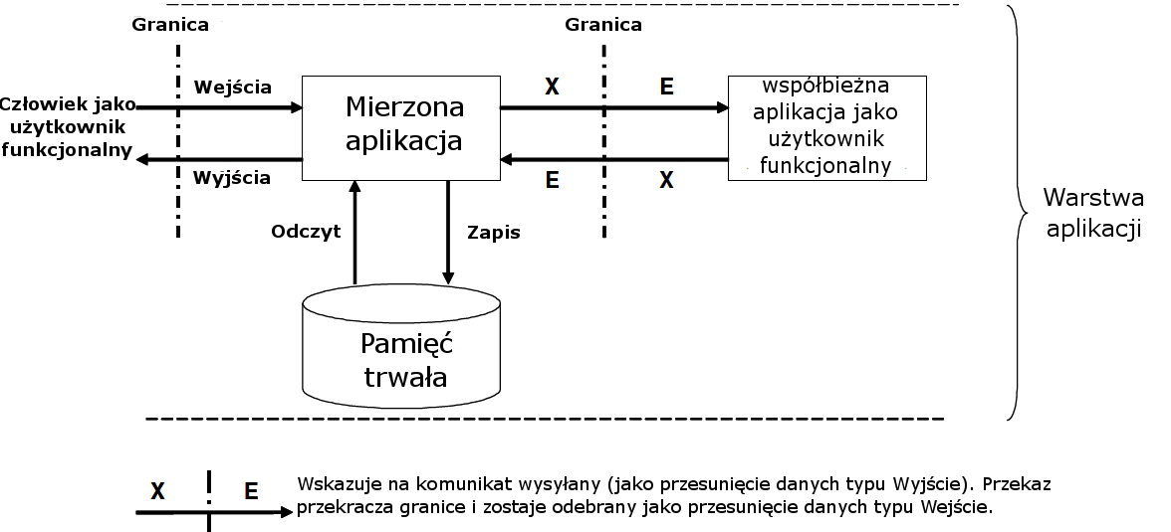

Rysunek Ogólny Model Oprogramowania COSMIC

### Poziom granulacji

Podczas szacowania oprogramowania SIG, jako poziom granulacji przyjęto granulację na poziomie opisu dokumentacji funkcjonalnej poszczególnych fragmentów oprogramowania. Za właściwy poziom granulacji uznaje się poziom w którym możliwe jest zidentyfikowanie pojedynczych procesów funkcjonalnych.

Reguły przy określaniu poziomu granulacji oprogramowania SIG:

1. Odpowiedni poziom granulacji oprogramowania, to poziom w którym możliwe jest wydzielenie procesów funkcjonalny i operacji w modelu CRUD(L):
   1. Create
   2. Read
   3. Update
   4. Delete
   5. List
2. Jeżeli pomiar rozmiaru funkcjonalnego oprogramowania jest realizowany dla fragmentów oprogramowania o innym poziomie granulacji, to należy dokonać odpowiedniego przeskalowania.

## Wytyczne do fazy mapowania

Faza mapowania cechuje się koniecznością zidentyfikowania:

* Procesów funkcjonalnych
* Grup danych

Identyfikowanie procesów funkcjonalnych i grup danych jest realizowane po odniesieniu szacowanego fragmentu oprogramowania do Ogólnego Modelu Oprogramowania (patrz *Rysunek 2 Ogólny Model Oprogramowania* oraz *Rysunek 9 Ogólny Model Oprogramowania COSMIC*).

### Identyfikacja procesów funkcjonalnych

Proces funkcjonalny odnosi się do przypadku użycia zdefiniowanego w ramach dokumentacji funkcjonalnej mierzonego fragmentu oprogramowania.

UWAGA: dokumentacja funkcjonalna była tworzona na różnym poziomie szczegółowości i opisane przypadki użycia nie są jednolite. Prowadząc szacowanie wielkości oprogramowania, konieczne jest weryfikowanie poziomu dekompozycji i w uzasadnionych przypadkach dokonywanie odpowiedniego skalowania.

Reguły przy identyfikacji procesów funkcjonalnych oprogramowania SIG:

1. Generalnie procesy funkcjonalne odpowiadają przypadkom użycia określonym w ramach dokumentacji funkcjonalnej fragmentu oprogramowania.
2. Procesy funkcjonalne powinny odpowiadać operacjom CRUDL, gdzie dla każdej z operacji powinien być zdefiniowany i oszacowany odpowiedni proces funkcjonalny.
3. Analizując poszczególne przypadki użycia, należy brać pod uwagę, czy alternatywne scenariusze nie powinny być traktowane jako odrębne przypadki użycia.
4. Każdy proces funkcjonalny musi być inicjowany przez przesunięcie grupy danych „zdarzenie inicjujące” lub grupę danych inicjującą jego działanie – np. dane do listy użytkowników.
5. Jeżeli uruchamiane jest działanie dla elementu listy (np. edytuj, usuń, przenieś) to proces funkcjonalny wyświetlenia listy ma być zliczane tylko 1 raz.
6. Jeżeli po zakończeniu kilku przypadków użycia za każdym razem wyświetlana jest lista elementów, to odczyt listy powinien być zliczany tylko 1 raz

### Grupy danych

Grupa danych jest zbiorem danych który może być utrwalony i jest przesuwany przez proces funkcjonalny.

Reguły przy określaniu grup danych oprogramowania SIG:

1. Grupa danych musi być unikalnym zbiorem atrybutów przesuwanym przez proces funkcjonalny.
2. Grupy danych w SIG należy identyfikować na bazie dokumentacji funkcjonalnej, a w szczególności:
   1. Magazynów danych
   2. Zewnętrznych źródeł danych
3. Magazyn danych określony w dokumentacji funkcjonalnej SIG zazwyczaj obejmuje wiele grup danych.
4. Pojedyncza identyfikowana grupa danych dla szacowania SIG, to zbiór atrybutów na którym operuje proces funkcjonalny. W sytuacji, gdy zestawem atrybutów operuje jeden lub więcej procesów funkcjonalnych, to identyfikuje się go jako grupę danych.
5. Dla każdego fragmentu oprogramowania zawsze identyfikuje się następujące grupy danych:
   1. zdarzenie inicjujące Grupa danych powiązana ze zdarzeniem inicjującym powodującym uruchomienie procesu funkcjonalnego
   2. komunikaty Komunikaty informujące o stanie przetwarzania i ewentualnych błędach
6. Każdej grupie danych opisującej obiekt zainteresowania nadajemy unikalną nazwę określającą tą grupę danych, np. „użytkownik”.
7. Dla grup danych które mogą być prezentowane w formie listy definiuje się odrębną grupę danych o nazwie „dane do listy …”, np. „dane do listy użytkowników”.
8. W przypadku stosowania filtrowania należy zidentyfikować grupę danych o nazwie „dane do filtra …”.

## Wytyczne do fazy pomiaru

Faza pomiaru obejmuje:

1. Identyfikowanie przesunięć danych
2. Zastosowanie funkcji pomiaru

### Identyfikowanie przesunięć danych

Przesunięcia danych w ramach szacowania oprogramowania SIG są identyfikowane na podstawie kroków scenariuszy przypadków użycia.

Reguły przy określaniu poziomu granulacji oprogramowania SIG:

1. Przesunięcia danych są identyfikowane na podstawie kroków w scenariuszu przypadku użycia.
2. Nie każdy krok scenariusza przypadku użycia określać przesunięcie danych.
3. Pojedynczy krok scenariusza przypadku użycia może przesuwać więcej niż jedną grupę danych.
4. Pojedynczy krok scenariusza przypadku użycia może realizować więcej niż jedno przesunięcie grupy danych, np. wyświetlenie danych użytkownika na ekranie to odczyta danych z pamięci trwałej (R) i wyjście do użytkownika (X).
5. Proces funkcjonalny powinien być rozpoczynany przesunięciem (E) grupy danych „zdarzenie inicjujące” lub grupę danych inicjującą jego działanie – np. dane do listy użytkowników.
6. Wszystkie komunikaty przekazywane do użytkownika funkcjonalnego w ramach każdego procesu funkcjonalnego należy zliczać jako przesunięcie (X) grupy danych „komunikaty”.
7. Dla każdego procesu z GUI ma być X z grupą danych komunikat błędów.
8. Przesunięcie danych typu wyjście (X) liczymy tylko dla przypadków w których dane są przekazywane poza granicę fragmentu oprogramowania – nie szacuje się przesunięć danych pomiędzy komponentami fragmentu oprogramowania.

**Wejścia (E)**

**Wyjścia (X)**

Rysunek Przesunięcie E i X tylko poza granice fragmentu oprogramowania

1. Po zidentyfikowaniu kroku scenariusza przypadku użycia, który realizuje złożoną operację (np. złożone operacje walidacji), miejsce takie należy oznaczyć i wskazać konieczność zastosowania rozszerzenia lokalnego.

### Zastosowanie funkcji pomiaru

Zastosowanie funkcji pomiaru polega na przypisaniu 1 CFP każdemu przesunięciu danych.

# Zasady prezentacji i interpretacji wyników

Wynik szacowania rozmiaru oprogramowania jest przedstawiany w postaci liczby punktów funkcyjnych oraz oznaczenia metody, której użyto do wyliczenia tej liczby. Wynik taki wygląda następująco

[liczba punktów COSMIC] CFP (oznaczenie wersji metody).

Przykładowy wynik wygląda następująco

151 CFP (v3.0.1),

gdzie

* 151 oznacza liczbę punktów funkcyjnych,
* CFP jest oznaczeniem metody (w naszym przypadku jest to metoda COSMIC,
* v.3.0.1 oznacza wersję metody COSMIC użytą do szacowania.

W przypadku wykorzystania lokalnego rozszerzenia metody COSMIC fakt ten jest odnotowywany w wyniku pomiaru oddzielając od siebie pomiary punktów COSMIC oraz lokalnego rozszerzenia, tzn.

[liczba punktów COSMIC] CFP (oznaczenie wersji metody) + [liczba punktów rozszerzenia] Local FP.

Istotne jest tutaj rozdzielenie wyniku pomiaru przeprowadzonego zgodnie z metodą COSMIC i rozszerzenia lokalnego.

W przypadku aproksymacji pomiaru polegającej np. na wymiarowaniu reprezentatywnej części oprogramowania i przeskalowania wyniku do całości fakt taki powinien zostać odnotowany w samym opisie pomiaru.

Elementem pomiaru jest skonstruowanie Ogólnego Modelu Oprogramowania, który powinien być przedstawiony w postaci arkusza (patrz Załącznik nr 1). Arkusz z wymiarowania podlega archiwizowaniu celem użycia go w przyszłości, a w związku z tym powinien zawierać informacje potrzebne do późniejszej interpretacji wyników pomiaru.

Dodatkowym elementem, który można rozważyć w kontekście wymiarowania oprogramowania są statystyki. Podstawową statystyką, którą można analizować są proporcje różnych przesunięć danych (RWEX) w ogólnej liczbie przesunięć danych.

## Interpretacja wyników

Interpretacja wyniku jest ściśle powiązana z charakterystycznymi cechami pomiaru ustalanymi na etapie strategii. W przypadku oprogramowania SIG cel wymiarowania jest na poziomie strategii określony, natomiast cele szczegółowe mogą się różnić.

W przypadku istniejącego oprogramowania, które zostało zwymiarowane na podstawie istniejącej specyfikacji funkcjonalnej liczbę CFP należy porównać z ceną oferowaną w zamówieniu. W konkretnym przypadku należy uwzględnić elementy, które wpływają na cenę, takie jak np. oprogramowanie standardowe dostarczone przez Wykonawcę czy okres utrzymania. W przypadku wykorzystania tych liczb dobrze jest wziąć oprogramowanie o podobnym (analogicznym) zakresie funkcjonalnym.

Dla oprogramowania, które ma być dostarczane przez Wykonawcę w przyszłości wymiarowanie metodą COSMIC pozwoli na określenie szacunkowej wartości zamówienia. Przeliczenie CFP na kwotę powinno być oparte na doświadczeniach (szacunkach rozmiaru istniejącego oprogramowania oraz zapłaconej za nie faktycznej ceny).

Kolejną możliwością jest ocena zmian w aplikacji (określenie zakresu dopuszczalnych zmian w CFP) na etapie realizacji projektu. Dotyczy to sytuacji, gdy podczas realizacji prac pojawią się dodatkowe uwarunkowania, nieprzewidziane na etapie ogłoszenia o postępowaniu. Określanie zakresu prac poprzez podanie CFP jest bardziej obiektywną metodą od subiektywnej oceny Wykonawcy poprzez podanie szacunku liczby godzin prac zamawianych np. w ramach asysty technicznej. Zobiektywizowanie tego obszaru pozwoli na łatwiejsze zarządzanie zmianami w trakcie projektu oraz zmniejszy prawdopodobieństwo przeszacowywania przez Wykonawców potencjalnej pracochłonności prac, które mają być wykonane.

Ważnym aspektem wymiarowania oprogramowania jest szacowanie rozmiaru na podstawie niepełnych wymagań funkcjonalnych. Może to mieć miejsce w sytuacji, gdy np. wymagania funkcjonalne nie są określone na odpowiednim poziomie granulacji. Trudne jest wtedy określenie procesów funkcjonalnych będących podstawą do pomiaru. W takiej sytuacji można dokonywać wymiarowania na podstawie wyróżnionej i reprezentatywnej części oprogramowania. Dla tej części dokonywana jest bardziej szczegółowa analiza przypadków użycia (procesów funkcjonalnych). Takie podejście pozwala na określenie średniego rozmiaru dla pojedynczego przypadku użycia i przyjęciu tej średniej jako wyznacznika dla określenia szacunkowego rozmiaru oprogramowania stosując liniowe przybliżenie.

Kolejnym ważnym aspektem interpretacji wyniku jest podstawowe założenie metody, tzn. adekwatność do wymiarowania odpowiednio dużych systemów. Wtedy mamy do czynienia z uśrednianiem i pomijalne mogą być drobne fluktuacje faktycznego „skomplikowania” oprogramowania.

## Rozszerzenia lokalne

Istotnym aspektem, który trzeba wziąć pod uwagę podczas interpretacji wyników są rozszerzenia lokalne. Rozszerzenia lokalne są sposobem na uwzględnienie w szacowaniu operacji znacznie wykraczających swoją złożonością poza aproksymowaną złożoność operacji na danych.

Rozszerzenia lokalne należy oznaczyć w arkuszu szacowania wielkości funkcjonalnej oprogramowania, a przy obliczaniu np. kosztów realizacji oprogramowania należy zastosować inne metody do wyliczenia wartości. Te inne metody to mogą być metody eksperckie lub inne, np. określenie kosztu oprogramowania gotowego.

UWAGA: Ponieważ rozszerzenia lokalne nie są szacowane w punktach funkcyjnych, nie jest możliwe proste określenie ceny punktu funkcyjnego.

1. Dotyczy sytuacji gdy do realizacji Modyfikacji Wykonawca planuje wykorzystanie oprogramowania standardowego.
2. Międzynarodowy Standard ISO/IEC 19761 Software Engineering - COSMIC-FPP - A functional size measurement method
3. <http://www.cosmicon.com/>
4. Źródło: Metoda pomiaru rozmiaru funkcjonalnego COSMIC, Wersja 3.0.1, Podręcznik Pomiaru (Podręcznik stosowania COSMIC dla ISO/IEC 19761: 2003)
5.